Пальчиковые игры
Тема: «Наш город. Моя улица».
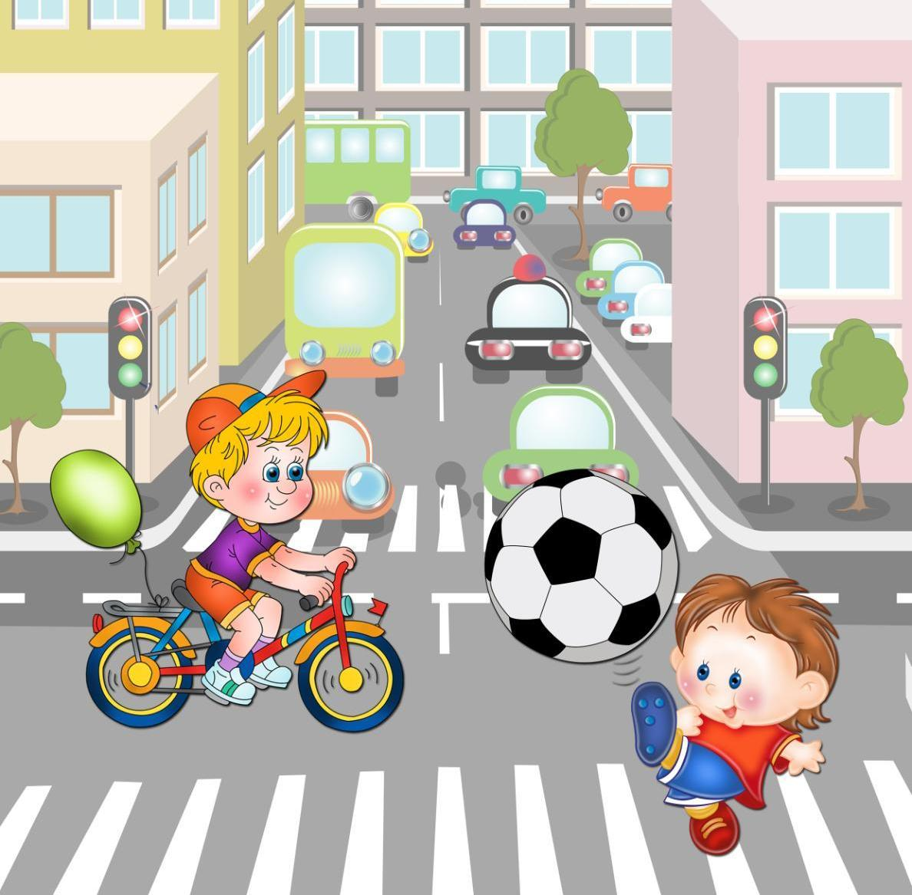

«Я ПО ГОРОДУ ХОЖУ»
Я по городу хожу, Ходьба на месте
Я про город расскажу.
Поликлинника, аптека, Сгибают пальцы на обеих руках
Магазин, библиотека.
Много здесь жилых домов Разжимать по очереди пальцы
И деревьев, и цветов.
Школа, детский сад, музей, Стучать пальчиком о пальчик
Город нужен для людей. Хлопки

«Город» Город – это не только улицы (Сжимают, разжимают кулачки)
И небо, что сильно хмурится.
Город – это ещё и прогулки, (Поочерёдно загибают по одному пальцу.)
Домики, скверы и переулки.
В городе украшенье двора-
Громкая шумная детвора!
Занятие детям найдётся всегда, (Сжимают, разжимают кулачки)
Ведь много таят в себе города!
Кто на самокате прокатится чуток, (Поочерёдно загибают по одному пальцу.)
А кто- то рассматривать будет песок.
Город для всех развлечение,
Одна прогулка – уже приключение! (Сжимают, разжимают кулачки)

Координация речи с движением
«Наша улица»
Словно улей, наша улица с утра, (Разводят руки перед собой.)
И летит пчелиным роем детвора,
(Локти прижимают к туловищу, делают частые махи ладонями.)
Скачет мяч, взлетает с крыши вертолёт —
(«Ударяют мячом» об пол, руки разводят в стороны, делают поворот вокруг себя.)
Наша улица от нас не отстаёт:
(Каждый палец «здоровается» с большим пальцем с нажимом на подушечку на каждое действие, на обеих руках одновременно.)
То на речку - за околицу бежит,
То на солнышке с ребятами лежит.
А под вечер, лишь утихнет шум и гам
(Правую руку вытягивают вверх, делают ритмичные махи ладонью с пружинкой.)
Всех ребят она проводит по домам.
И доносится из каждого двора:
До свиданья! До свиданья!
До утра! Доброй ночи! —
говорит она в ответ
(Приседают и кладут руки под щёку.)
И сама во всех окошках гасит свет.
Р. Сарби

Край родной.
Здравствуй, солнце золотое! (Потянуться, растопырив пальцы)
Здравствуй, небо голубое! (Помахать «небу»)
Здравствуй, вольный ветерок! (Волнообразные движения кистей рук)
Здравствуй, маленький дубок! (Показать «дубок»- растет от маленького расточка вверх)
Мы живём в одном краю –
Всех я вас приветствую! («Обнимашки»)

«Дом»
Я хочу построить дом, (Руки над головой "домиком".)
Чтоб окошко было в нём, (Руки перед глазами "окошко»)
Чтоб у дома дверь была, (Ладони повёрнуты к себе, сомкнуты.)
Рядом чтоб сосна росла (Пальцы растопырены, руки тянем вверх.)
Чтоб вокруг забор стоял, (Руки перед собой кольцом).
Пёс ворота охранял. (Одна рука "пёс".)
Солнце было, (Скрестить кисти рук, пальцы растопырены.)
Дождик шёл, ("Стряхивающие" движения)
И тюльпан в саду расцвёл. (Пальцы-лепестки смотрят вверх).

«Строим дом» Целый день тук да тук (Ударять кулачками в ладошку) Раздается звонкий стукМолоточки стучат, (Стучать кулачками друг о друга) Строим домик без бельчат: Этот дом для белочек, (Загибать указательный палец) Этот дом для зайчиков, (Загибать средний палец)Этот дом для девочек, (Загибать безымянный палец) Этот дом для мальчиков. (Загибать мизинец) Вот такой хороший дом, (Строят дом -руки над головой) В нем мы славно заживем.

